Guía de Matemática para realizar en casa.
Actividades.
- Escribe la fracción que corresponde al gráfico, también cómo se escribe.

TRES QUINTOS

- Resuelve las situaciones problemáticas. No olvides usar como referencia tu pizza de cartón.
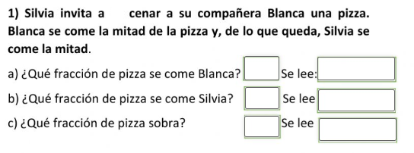

- Colorea el gráfico según corresponda. 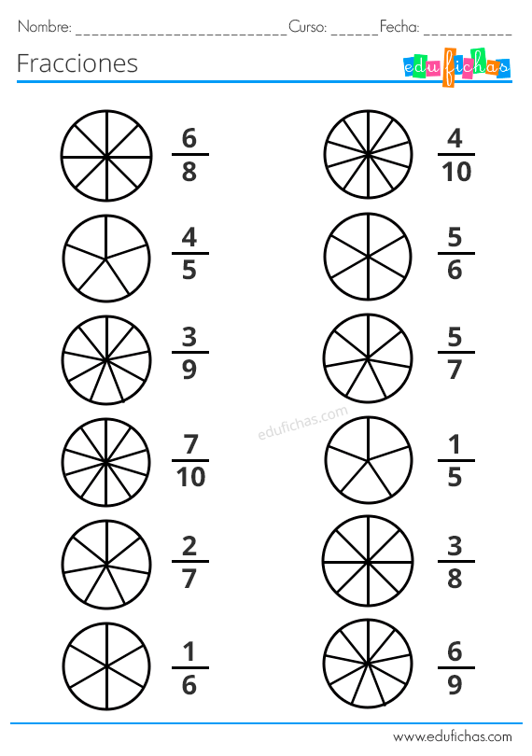

FRACCIONES EQUIVALENTES.
- Colorea las fracciones para que sean equivalentes entre sí.
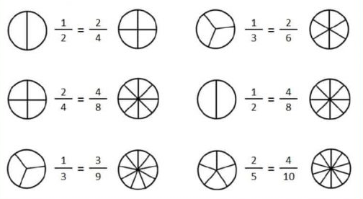

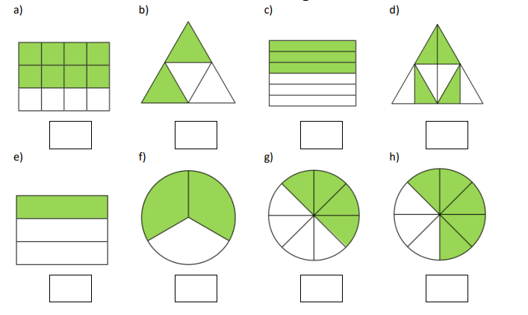
- Marca con una x la representación que no es equivalente a

- Como en el ejemplo, coloca = o X según corresponda con las siguientes fracciones, descubre cuales son equivalentes.
